Edukacja techniczna

Klasa I,II Szkoła Podstawowa Specjalna Nr 4 dla uczniów z niepełnosprawnością intelektualną w stopniu lekkim
Nazwisko i imię nauczyciela: Kondraciuk Elżbieta
el.kondraciuk@wp.pl
termin realizacji: 18.06.2020 r.

Temat: Miniaturowy wulkan

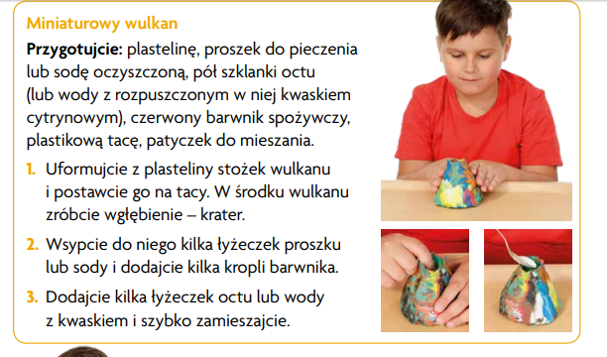
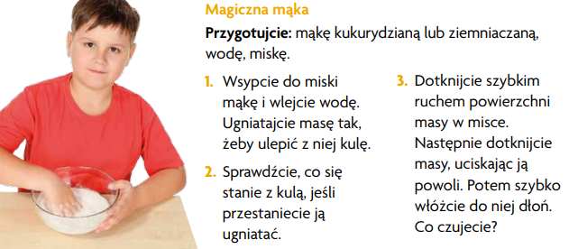

Edukacja techniczna

Klasa I,II Szkoła Podstawowa Specjalna Nr 4 dla uczniów z niepełnosprawnością intelektualną w stopniu lekkim
Nazwisko i imię nauczyciela: Kondraciuk Elżbieta
el.kondraciuk@wp.pl
termin realizacji: 25.06.2020 r.

Temat: Jak zrobić papier?

